常州市雕庄中心小学

校本课程操作手册

课程名称：_传统文化_

任教教师:__陈梦雅__

二0二三年二月

雕庄中心小学校本课程规章制度

一、活动前
1．教师提前3分钟到达上课地点，队员准时、坚持参加每次活动。
2．教师做好每次活动的考勤，请假的队员要及时与该生的班主任联系，搞清去向。
3．教师做好课前准备，学生带好所需的学习用品。

二、活动时
1.队员要遵守纪律，按时、认真完成学习任务。
2.队员之间要团结合作、互帮互助、友好相处。

三、活动后
1．要做好教室的清洁打扫。请各校本课程再结合各自的特点，师生共同补充制定具有个性化的制度，其中校本课程岗位设置、优秀社员评选标准不可少。
2.制度定好后，请上传至校园网“学生成长——校本课程工作”栏目

常州市雕庄中心小学校本课程开发纲要
开发的课程名称 | 传统文化 | 教师姓名 | 陈梦雅
实施对象 | 三（1）班学生 | 班级规模 | 全班
展示形式 | 视频展示  作品展示  现场展示  其他形式： 作品展示
课程目标 | - 加强传统美德教育  - 培养学生学习国学经典的兴趣  - 重视传统节日活动，增强文化自信
课程内容  及实施 | - 经典诵读，开展读书交流会  - 开展传统节日主题活动  - 自己动手制作传统工艺
课程评价 | - 在活动中多表扬、鼓励同学大胆发言，展示自己的才能。  - 对于表现好的学生，在期末评选为“优秀成员”，并进行一定奖励。。
请同时将电子稿上传至“学生成长——校本课程工作”栏目
授 课 计 划
序号 | 周次 | 授课内容安排
1 | 2 | 了解传统文化内容
2 | 3 | “品中华诗词 寻文化基因”中华诗词大会
3 | 4 | “博览五千年·塑造当代贤”中华优秀传统文化介绍系列沙龙
4 | 5 | “千牵链”传统文化体验之旅
5 | 6 | “承千年古韵·载时代品味”陶艺文化交流会
6 | 7 | “艺心艺意·中华武艺”传统武术教学
7 | 8 | “继圣贤精神·传太极文明”太极文化展示活动
8 | 9 | “丹青流韵·翰墨生辉”书画交流会
9 | 10 | “壮哉国风·巧思成文”诗歌征文会
10 | 11 | “我辈文才足八斗”自创诗词朗诵大会
11 | 12 | “赏华灯盛宴·传中华遗风”猜灯谜活动
12 | 13 | “变废为宝·共筑家园”环保时装秀
13 | 14 | “多彩民族万花筒”传统文化交流会
14 | 15 | “根系故里·炫彩家乡”传统乡土文化交流会
15 | 16 | “文化强国·固本铸魂”弘扬中国传统文化主题演讲
16 | 17 | “一汤一饺扬中华”包饺子活动
17 | 18 | “中华百科·谁与争锋”中华传统文化知识竞赛
18 | 19 | “百花齐放·阅品华夏”传统文化推文宣传集
19
请同时将电子稿上传至“学生成长——校本课程工作”栏目
学生出勤情况统计
序号 | 姓名 | 1 | 2 | 3 | 4 | 5 | 6 | 7 | 8 | 9 | 10 | 11 | 12 | 13 | 14 | 15 | 16 | 17 | 18 | 19 | 20
1 | 徐艺洺 | √ | √ | √ | √ | √ | √ | √ | √ | √ | √ | √ | √ | √ | √ | √ | √ | √ | √ | √
2 | 张语桐 | √ | √ | √ | √ | √ | √ | √ | √ | √ | √ | √ | √ | √ | √ | √ | √ | √ | √ | √
3 | 金茗瑄 | √ | √ | √ | √ | √ | √ | √ | √ | √ | √ | √ | √ | √ | √ | √ | √ | √ | √ | √
4 | 魏妍熙 | √ | √ | √ | √ | √ | √ | √ | √ | √ | √ | √ | √ | √ | √ | √ | √ | √ | √ | √
5 | 郑雅雯 | √ | √ | √ | √ | √ | √ | √ | √ | √ | √ | √ | √ | √ | √ | √ | √ | √ | √ | √
6 | 宋欣悦 | √ | √ | √ | √ | √ | √ | √ | √ | √ | √ | √ | √ | √ | √ | √ | √ | √ | √ | √
7 | 凡思涵 | √ | √ | √ | √ | √ | √ | √ | √ | √ | √ | √ | √ | √ | √ | √ | √ | √ | √ | √
8 | 顾若汐 | √ | √ | √ | √ | √ | √ | √ | √ | √ | √ | √ | √ | √ | √ | √ | √ | √ | √ | √
9 | 柳文欣 | √ | √ | √ | √ | √ | √ | √ | √ | √ | √ | √ | √ | √ | √ | √ | √ | √ | √ | √
10 | 谭佳琳 | √ | √ | √ | √ | √ | √ | √ | √ | √ | √ | √ | √ | √ | √ | √ | √ | √ | √ | √
11 | 范子凝 | √ | √ | √ | √ | √ | √ | √ | √ | √ | √ | √ | √ | √ | √ | √ | √ | √ | √ | √
12 | 李芊羽 | √ | √ | √ | √ | √ | √ | √ | √ | √ | √ | √ | √ | √ | √ | √ | √ | √ | √ | √
13 | 邱梓萌 | √ | √ | √ | √ | √ | √ | √ | √ | √ | √ | √ | √ | √ | √ | √ | √ | √ | √ | √
14 | 章婧 | √ | √ | √ | √ | √ | √ | √ | √ | √ | √ | √ | √ | √ | √ | √ | √ | √ | √ | √
15 | 魏子雯 | √ | √ | √ | √ | √ | √ | √ | √ | √ | √ | √ | √ | √ | √ | √ | √ | √ | √ | √
注：出勤打√，缺勤打×，迟到打 ，旷课打○。
序号 | 姓名 | 1 | 2 | 3 | 4 | 5 | 6 | 7 | 8 | 9 | 10 | 11 | 12 | 13 | 14 | 15 | 16 | 17 | 18 | 19 | 20
16 | 李佳璐 | √ | √ | √ | √ | √ | √ | √ | √ | √ | √ | √ | √ | √ | √ | √ | √ | √ | √ | √
17 | 张奕佳 | √ | √ | √ | √ | √ | √ | √ | √ | √ | √ | √ | √ | √ | √ | √ | √ | √ | √ | √
18 | 朱延星 | √ | √ | √ | √ | √ | √ | √ | √ | √ | √ | √ | √ | √ | √ | √ | √ | √ | √ | √
19 | 胡祎瑶 | √ | √ | √ | √ | √ | √ | √ | √ | √ | √ | √ | √ | √ | √ | √ | √ | √ | √ | √
20 | 杨梓怡 | √ | √ | √ | √ | √ | √ | √ | √ | √ | √ | √ | √ | √ | √ | √ | √ | √ | √ | √
21 | 王姝媛 | √ | √ | √ | √ | √ | √ | √ | √ | √ | √ | √ | √ | √ | √ | √ | √ | √ | √ | √
22 | 徐泽宇 | √ | √ | √ | √ | √ | √ | √ | √ | √ | √ | √ | √ | √ | √ | √ | √ | √ | √ | √
23 | 刘苏元 | √ | √ | √ | √ | √ | √ | √ | √ | √ | √ | √ | √ | √ | √ | √ | √ | √ | √ | √
24 | 沈荣轩 | √ | √ | √ | √ | √ | √ | √ | √ | √ | √ | √ | √ | √ | √ | √ | √ | √ | √ | √
25 | 刘向男 | √ | √ | √ | √ | √ | √ | √ | √ | √ | √ | √ | √ | √ | √ | √ | √ | √ | √ | √
26 | 李孟睿 | √ | √ | √ | √ | √ | √ | √ | √ | √ | √ | √ | √ | √ | √ | √ | √ | √ | √ | √
27 | 叶锦辰 | √ | √ | √ | √ | √ | √ | √ | √ | √ | √ | √ | √ | √ | √ | √ | √ | √ | √ | √
28 | 王浩然 | √ | √ | √ | √ | √ | √ | √ | √ | √ | √ | √ | √ | √ | √ | √ | √ | √ | √ | √
29 | 罗浩 | √ | √ | √ | √ | √ | √ | √ | √ | √ | √ | √ | √ | √ | √ | √ | √ | √ | √ | √
30 | 马镇泽 | √ | √ | √ | √ | √ | √ | √ | √ | √ | √ | √ | √ | √ | √ | √ | √ | √ | √ | √
31 | 周子航 | √ | √ | √ | √ | √ | √ | √ | √ | √ | √ | √ | √ | √ | √ | √ | √ | √ | √ | √
32 | 陈棋轩 | √ | √ | √ | √ | √ | √ | √ | √ | √ | √ | √ | √ | √ | √ | √ | √ | √ | √ | √
33 | 邢隽滔 | √ | √ | √ | √ | √ | √ | √ | √ | √ | √ | √ | √ | √ | √ | √ | √ | √ | √ | √
34 | 张学彦 | √ | √ | √ | √ | √ | √ | √ | √ | √ | √ | √ | √ | √ | √ | √ | √ | √ | √ | √
35 | 姜浩然 | √ | √ | √ | √ | √ | √ | √ | √ | √ | √ | √ | √ | √ | √ | √ | √ | √ | √ | √
36 | 方泽 | √ | √ | √ | √ | √ | √ | √ | √ | √ | √ | √ | √ | √ | √ | √ | √ | √ | √ | √
37 | 崔皓轩 | √ | √ | √ | √ | √ | √ | √ | √ | √ | √ | √ | √ | √ | √ | √ | √ | √ | √ | √
38 | 王梓昊 | √ | √ | √ | √ | √ | √ | √ | √ | √ | √ | √ | √ | √ | √ | √ | √ | √ | √ | √
39 | 赵墨焓 | √ | √ | √ | √ | √ | √ | √ | √ | √ | √ | √ | √ | √ | √ | √ | √ | √ | √ | √
40 | 陈孟杰 | √ | √ | √ | √ | √ | √ | √ | √ | √ | √ | √ | √ | √ | √ | √ | √ | √ | √ | √
41 | 李逸辰 | √ | √ | √ | √ | √ | √ | √ | √ | √ | √ | √ | √ | √ | √ | √ | √ | √ | √ | √
42 | 陶牡锦 | √ | √ | √ | √ | √ | √ | √ | √ | √ | √ | √ | √ | √ | √ | √ | √ | √ | √ | √
43 | 徐磊 | √ | √ | √ | √ | √ | √ | √ | √ | √ | √ | √ | √ | √ | √ | √ | √ | √ | √ | √
44 | 韩冰 | √ | √ | √ | √ | √ | √ | √ | √ | √ | √ | √ | √ | √ | √ | √ | √ | √ | √ | √
45 | 郝诗瑶 | √ | √ | √ | √ | √ | √ | √ | √ | √ | √ | √ | √ | √ | √ | √ | √ | √ | √ | √

教学设计
序号 | 1 | 时间 | 2月15日 | 周次 | 2 | 课题 | 了解传统文化
教  学  设  计 | 一：视频导入  二：不同主题选择  传统服饰文化  传统手工艺  传统戏曲  传统美食  传统节日，生活习俗  三：总结  传承优秀文化
教  学  效  果 | 好
序号 | 2 | 时间 | 2月23日 | 周次 | 3 | 课题 | “品中华诗词 寻文化基因”中华诗词大会
教  学  设  计 | 一、诗词接力  二、狭路相逢  三、诗词连连看  四、风险投资  五、总结表扬
教  学  效  果 | 好

序号 | 3 | 时间 | 3月 3日 | 周次 | 4 | 课题 | “博览五千年·塑造当代贤”中华优秀传统文化介绍系列沙龙
教  学  设  计 | - 视频导入；为大家介绍中华传统茶艺、书法、诗词、国画等中华优秀传统文化  - 讨论交流  - 学习方法  - 总结
教  学  效  果 | 好
序号 | 4 | 时间 | 3月10日 | 周次 | 5 | 课题 | “千牵链”传统文化体验之旅
教  学  设  计 | - 视频导入  - “毛笔书法体验”  - “剪纸体验”  - “中国结编织体验”  - “制作鲁班木、孔明锁体现”，感受传统文化的魅力与精髓。
教  学  效  果 | 好

序号 | 5 | 时间 | 3月17日 | 周次 | 6 | 课题 | “承千年古韵·载时代品味”陶艺文化交流会
教  学  设  计 | - 场景导入  - 弘扬古韵陶艺文化，开展特色陶艺教育  - 课后通过组织学生对陶艺半成品的彩绘、体验陶瓷制作工艺的同时体会匠心精神，感受古老文化与现代艺术的碰撞。
教  学  效  果 | 好
序号 | 6 | 时间 | 3月24日 | 周次 | 7 | 课题 | “艺心艺意·中华武艺”传统武术教学
教  学  设  计 | - 视频导入  - 邀请专业老师进行实践教学，使参与学生短时间内掌握尚派形意拳基本技术要领，感受中华武术之美  - 自己学习模仿  - 总结
教  学  效  果 | 好

序号 | 7 | 时间 | 3月31日 | 周次 | 8 | 课题 | “继圣贤精神·传太极文明”太极文化展示活动
教  学  设  计 | - 漫画导入  - 邀请老师介绍太极拳的动作要领及重要价值，带领大家学习中国传统哲学的太极阴阳辩证法思想，让你领略集颐养性情、强身健体、技击对抗于一体的中国传统拳术风采。  - 学习模仿动作  - 总结
教  学  效  果 | 好
序号 | 8 | 时间 | 4月7日 | 周次 | 9 | 课题 | “丹青流韵·翰墨生辉”书画交流会
教  学  设  计 | - 图片导入  - 工具介绍  - 模仿名家作品  - 交流展示  - 总结
教  学  效  果 | 好

序号 | 9 | 时间 | 4月14日 | 周次 | 10 | 课题 | “壮哉国风·巧思成文”诗歌征文会
教  学  设  计 | - 名诗歌鉴赏  - 开展以“我们的新时代”为主题、以诗歌为唯一体裁的征文活动，以投稿为主要形式征集作品。最终通过评议选出优秀作品、赠与奖状与奖品  - 总结
教  学  效  果 | 好
序号 | 10 | 时间 | 4月21日 | 周次 | 11 | 课题 | “我辈文才足八斗”自创诗词朗诵大会
教  学  设  计 | - 对上次诗歌投稿进行评价交流  - 评选优秀小诗人并进行奖励  - 朗诵诗歌  - 总结
教  学  效  果 | 好

序号 | 11 | 时间 | 4月28日 | 周次 | 12 | 课题 | “赏华灯盛宴·传中华遗风”猜灯谜活动
教  学  设  计 | - 历史导入  - 弹壁灯贴三面题，摩肩搭背来猜谜。通过开展既能启迪智慧又饶有兴趣的猜灯谜活动，并以古风明信片、古风本子、古风手链挂坠、古风簪子等物件作为奖励，进一步增强校园文化氛围。  三、总结
教  学  效  果 | 好
序号 | 12 | 时间 | 5月5日 | 周次 | 13 | 课题 | “变废为宝·共筑家园”环保时装秀
教  学  设  计 | - 变废为宝优秀作品展示  - 利用身边“废物”设计衣服道具，上场表演并诠释环保理念。活动为学生准备抽奖环节、互动游戏、环保知识竞答，让参加者做自己的设计师，使广大学生关注环保、身体力行  - 总结
教  学  效  果 | 好

序号 | 13 | 时间 | 5月12日 | 周次 | 14 | 课题 | “多彩民族万花筒”传统文化交流会
教  学  设  计 | 一、视频导入  二、看少数民族同学讲述各自民族的文化特色的视频，让广大学生有机会了解到全国不同地域、不同民族的风土人情，从而促进各民族文化相互交流、水乳交融。  三、总结
教  学  效  果 | 好
序号 | 14 | 时间 | 5月19日 | 周次 | 15 | 课题 | “根系故里·炫彩家乡”传统乡土文化交流会
教  学  设  计 | - 回忆导入  - 以茶话会形式交流介绍各自家乡的传统文化，如旅游景点、建筑风格、美食佳肴、历史故事等，为中华文化接住地气、增加底气、灌注生气。  - 总结
教  学  效  果 | 好
序号 | 15 | 时间 | 5月26日 | 周次 | 16 | 课题 | “多彩民族万花筒”传统文化交流会
教  学  设  计 | 一、视频导入  二、看少数民族同学讲述各自民族的文化特色的视频，让广大学生有机会了解到全国不同地域、不同民族的风土人情，从而促进各民族文化相互交流、水乳交融。  三、总结
教  学  效  果 | 好
序号 | 16 | 时间 | 6月2日 | 周次 | 17 | 课题 | “文化强国·固本铸魂”弘扬中国传统文化主题演讲
教  学  设  计 | - 视频导入  - 组织开展弘扬中国传统文化主题演讲，多维度宣传弘扬中国传统文化，促进学生对中国传统文化的认知，丰富学生们的课余生活。  - 总结
教  学  效  果 | 好

序号 | 17 | 时间 | 6月9日 | 周次 | 18 | 课题 | “一汤一饺扬中华”包饺子活动
教  学  设  计 | - 视频导入  - 用黏土学包饺子，将中华传统文化中经典美食的制作工艺传承发扬，收获中华“舌尖”文化的体悟。  - 总结
教  学  效  果 | 好
序号 | 18 | 时间 | 6月16日 | 周次 | 19 | 课题 | “中华百科·谁与争锋”中华传统文化知识竞赛
教  学  设  计 | - 复习文化知识  - 组织开展中华传统文化知识竞赛，计分办法仿照中央电视台“中国诗词大会”节目的计分方式进行，以进一步增强广大学生对中华传统文化知识的了解。  - 总结，对表现优异的同学进行奖励
教  学  效  果 | 好

序号 | 19 | 时间 | 6月23日 | 周次 | 20 | 课题 | “百花齐放·阅品华夏”传统文化推文宣传集
教  学  设  计 | - 学期总结  - 总结学生作品  - 用微信公众号推出 “大爱中华”传统文化系列专栏，从不同主题、不同角度对中国传统文化进行介绍和宣传，让师生全方位体验传统文化之魅力。
教  学  效  果 | 好
序号 | 20 | 时间 | 月日 | 周次 |  | 课题
教
学
设
计
教  学  效  果 | 好

2022--2023 学年第 二 学期
传统文化社团 校本课程成果展示（照片形式贴于下方）

教师： 陈梦雅
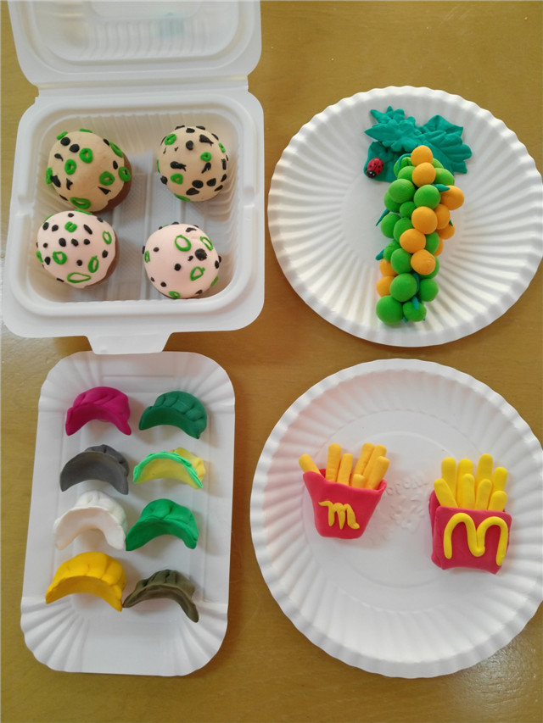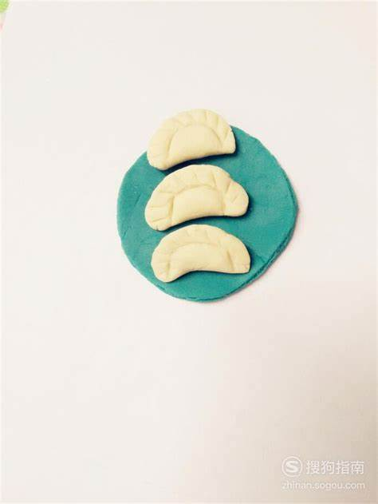

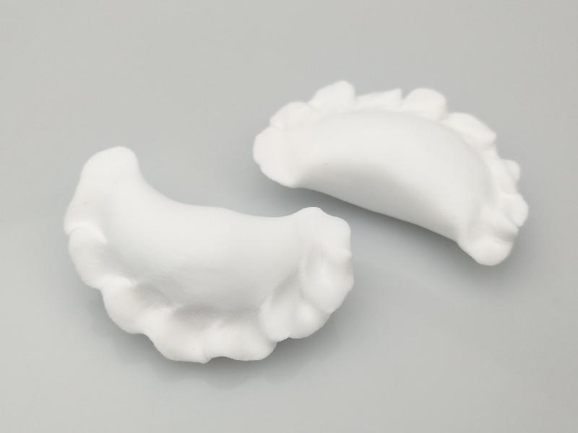

请同时将电子稿上传至“学生成长——校本课程工作”栏目
优秀社团成员名单：合计 10 人

序号 | 班级 | 姓名 | 简 评
1、 | 三（1） | 徐艺洺 | 知识丰富、善于思考发言
2、 | 三（1） | 顾若汐 | 知识丰富、善于思考发言
3、 | 三（1） | 凡思涵 | 知识丰富、善于思考发言
4、 | 三（1） | 郑雅雯 | 知识丰富、善于思考发言
5、 | 三（1） | 陈棋轩 | 知识丰富、善于思考发言
6、 | 三（1） | 刘苏元 | 知识丰富、善于思考发言
7、 | 三（1） | 李芊羽 | 知识丰富、善于思考发言
8、 | 三（1） | 张学彦 | 知识丰富、善于思考发言
9、 | 三（1） | 马镇泽 | 知识丰富、善于思考发言
10、 | 三（1） | 叶锦辰 | 知识丰富、善于思考发言
优秀校本课程学员人数不超过总人数的30%，期末由指导教师在优秀成员学生护照上评定盖章。
请同时将电子稿上传至“学生成长——校本课程工作”栏目。

